（首次登录必看）高校邦课程操作指引
一、学生登录“安徽电子信息职业技术学院在线学习平台”（ahdy.gaoxiaobang.com）。建议使用非IE浏览器，推荐使用谷歌、百度、360浏览器、QQ浏览器。
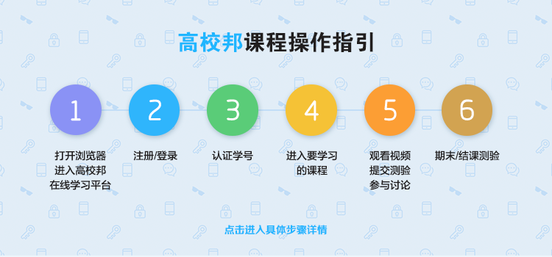 二、登录、注册流程：
1.学生需要登录““安徽电子信息职业技术学院在线学习平台”（ahdy.gaoxiaobang.com）点击右上角登录、注册按钮（首次登录需注册，已注册可直接登录学习）
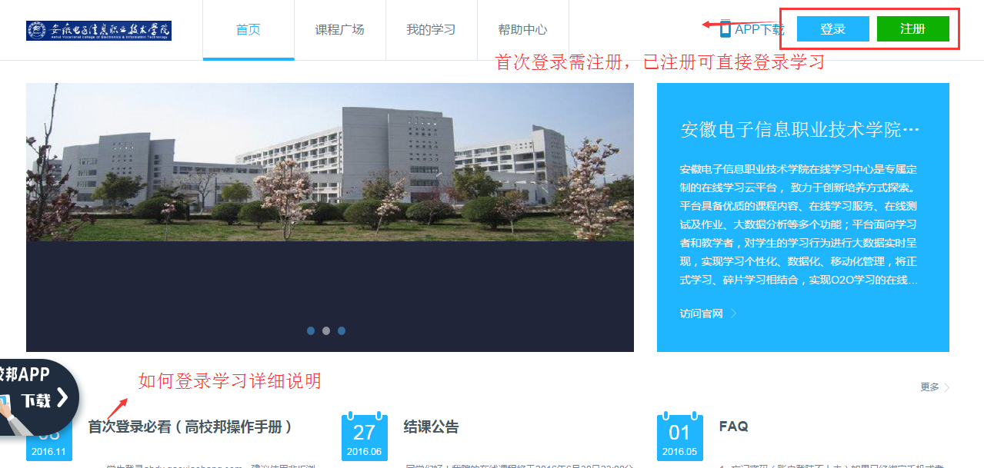
2.点击注册后，根据提示，填写相应信息，完成注册和认证后，即可登录学习。详细步骤如下：（信息填写——输入密码——注册成功）
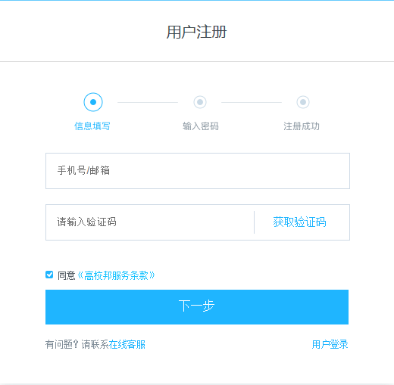
（2.1信息填写）
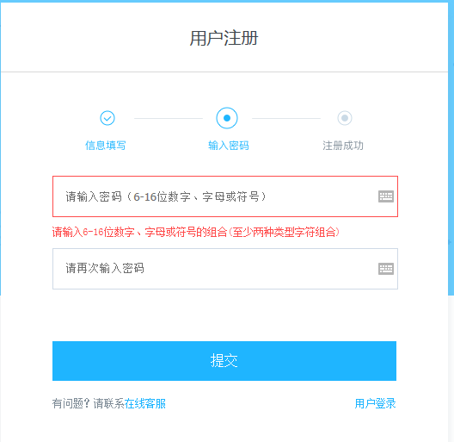
（2.2输入密码——后期登录时使用）
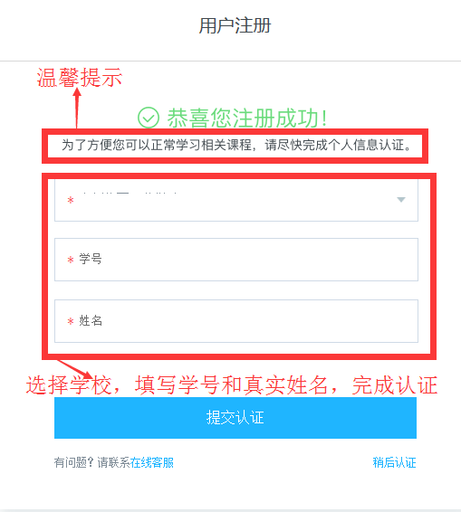
（2.3注册成功，填写认证信息：学校，学号，姓名）

完成以上步骤即可在“我的学习”——“我的课程”中，查看需要学习的课程。在操作过程中如有疑问可以联系平台右侧“在线客服”进行咨询，或者联系4006400770（qq公众号），我们的客服全天16小时在线为同学们解决任何学习问题，或加群 106531253进行交流学习。

——高校邦

